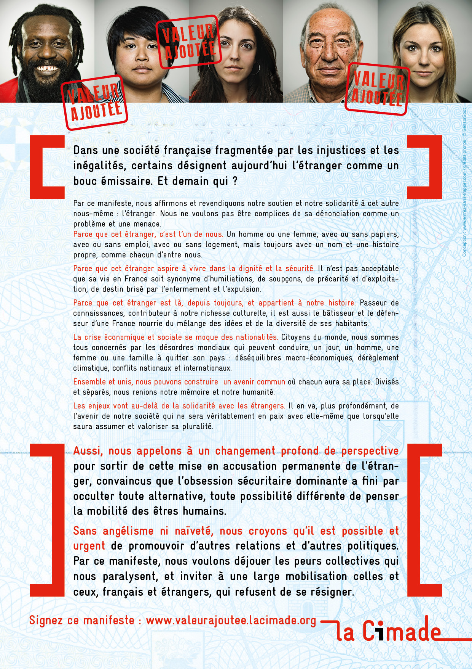

**NOM : …………………………………… PRENOM : ……………………………… EMAIL : ………………………………………**

**ADRESSE : …………………………………………………………………………………………………………………………………………..**

**TELEPHONE : ………………………………………….. SIGNATURE :**